Элементы ДИСТАНЦИОННОго ЗАДАНИя пО информатике ДЛЯ УЧАЩИХСЯ В ШКОЛАХ пениТЕНЦИАРНОЙ СИСТЕМЫ
Долганов Виталий Михайлович, учитель математики и информатики
Пенский Владимир Константинович, учитель математики
МБОУ СОШ №68 г. Томска
Россия, Томская область, г. Томск
vеet83@mail.ru, grooveeye@yandex.ru

Аннотация. В статье отражены особенности дистанционного образования в школах пенитенциарной системы посредством дистанционных заданий. Выделены элементы дистанционного задания по информатике.

В настоящее время порой дистанционное образование является единственным вариантом сохранения здоровья участников образовательного процесса. При этом должно быть обеспечено такое взаимодействие учителя и обучающегося между собой на расстоянии, которое должно отражать все присущие учебному процессу компоненты (цели, содержание и прочее) и реализовываться специфичными средствами Интернет-технологий или другими средствами, предусматривающими интерактивность [1].
Однако, в условиях пенитенциарной системы обучающимся наложен запрет на использование технических средств связи с возможностью выхода в Интернет вне школы. Поэтому дистанционное образование сводится к взаимодействию участников процесса обучения между собой на расстоянии без технических возможностей посредством дистанционных заданий. При этом дистанционные задания должны быть составлены таким образом, чтобы учащиеся могли их выполнить в условиях режима содержания в исправительном учреждении.
Практика внедрения дистанционных заданий по информатике показала, что в их комплект должны входить: «план урока», шаблон «рабочего листа урока» и шаблон «практической работы». Комплект предоставляется обучающемуся. После заполнения шаблонов, они сдаются на проверку учителю. Проверенные шаблоны возвращаются ученику с отметкой о выполнении и, при необходимости, с внесенными корректировками и пояснениями «на полях». Такой поход на практике оказался более эффективным, нежели предоставление распечаток материала из рекомендуемых учебников. Следует отметить, что наиболее трудоемким этапом разработки дистанционных заданий является разработка шаблонов «рабочего листа урока» и «практической работы».
Приведем пример шаблонов «рабочего листа урока» (рис. 1-рис. 3) и «практической работы» (рис. 4) по теме «Назначение и структура графического интерфейса».
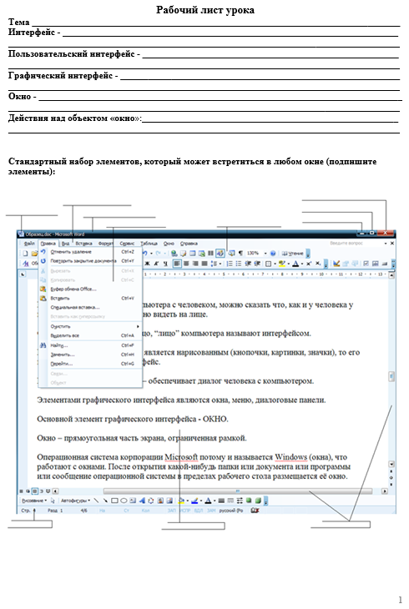
Рисунок 1. Рабочий лист урока (страница 1).
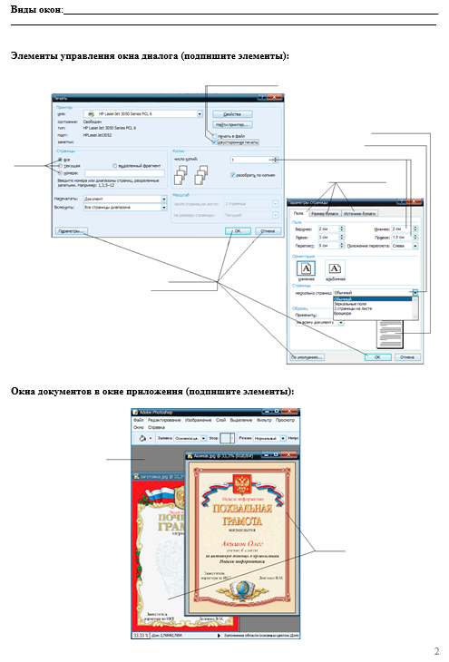
Рисунок 2. Рабочий лист урока (страница 2).

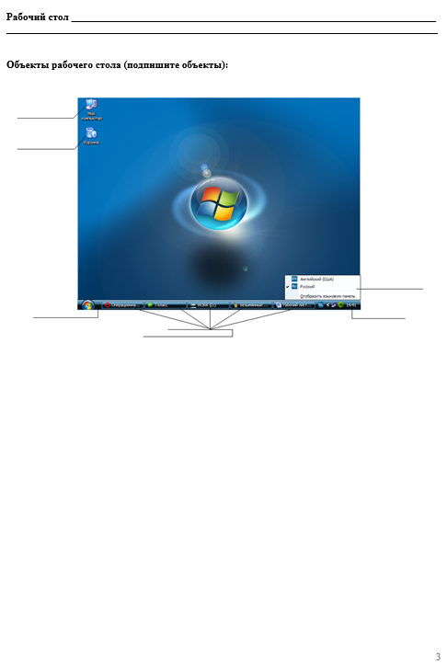
Рисунок 3. Рабочий лист урока (страница 3).

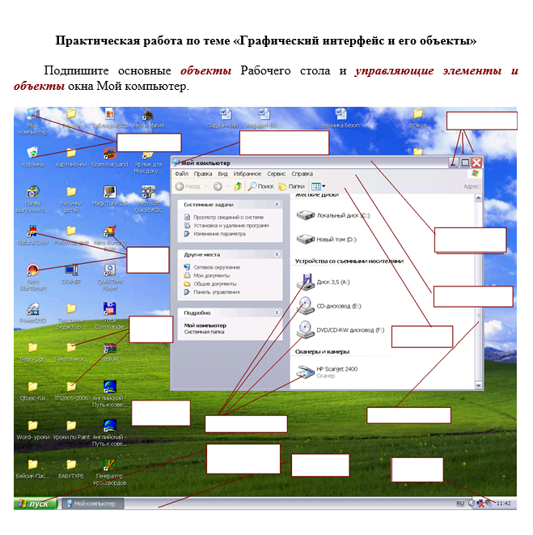
Рисунок 4. Практическая работа.

Библиографический список:
1. Глоссарий современного образования / под общ. Ред. Е. Ю. Усик. – 2-е изд., перераб. и доп. – Харьков : Изд-во НУА, 2014. – 532 с.

